Целевой переменной в исследовании является показатель output, отражающий наличие сердечного заболевания (1 = заболевание есть, 0 = заболевания нет).

**Этапы анализа и визуализации данных:**

1. **Разделение на возрастные категории:**

29–39 лет

40–49 лет

50–59 лет

60–77 лет

1. **Ключевые параметры для анализа в каждой группе:**

thalachh — максимальная частота сердечных сокращений

fbs — уровень сахара натощак (> 120 мг/дл: 1 = повышенный, 0 = нормальный)

chol — уровень холестерина

trtbps — артериальное давление

### Возрастные группы и их особенности

### ****Группа 29–39 лет****

* **Частота заболеваний:** Из 16 пациентов в этой категории у 12 диагностировано заболевание сердца, что говорит о высокой доле случаев.
* **Характеристики:**
  + Показатели thalachh самые высокие среди всех возрастных групп, что может свидетельствовать о хорошей физической форме или активности.
  + Артериальное давление находится в пределах нормы, что подтверждает общее хорошее состояние здоровья.
  + Тем не менее, высокий процент заболеваний может быть связан с генетическими факторами.

Группа 40-49 лет

* **Частота заболеваний:** У 50 из 72 пациентов диагностировано заболевание сердца, что является наибольшим процентом среди всех возрастных категорий.
* **Характеристики:**
  + Увеличение уровня chol становится ключевым фактором риска. Высокий уровень холестерина связан с атеросклерозом и другими сердечно-сосудистыми заболеваниями.
  + Показатели thalachh остаются высокими, указывая на активный образ жизни, но это не всегда компенсирует влияние повышенного холестерина.
  + **Группа 50–59 лет**
* **Частота заболеваний:** Из 125 пациентов заболевания сердца выявлены у 65. Хотя процент ниже, чем в предыдущей группе, он остается значительным.
* **Характеристики:**
  + Показатели thalachh заметно снижаются по сравнению с младшими возрастными категориями.
  + Уровень холестерина в этой группе часто превышает 200 мг/дл, что представляет собой высокий риск.
  + Наблюдается рост числа пациентов с повышенным уровнем сахара натощак (fbs = 1), что указывает на распространенность диабета, который также является фактором риска для сердца.

**Группа 60–77 лет**

* **Частота заболеваний:** Среди пожилых пациентов чаще встречаются те, у кого нет заболевания сердца (output = 0). Это может свидетельствовать о результативности лечения или контроле состояния.
* **Характеристики:**
  + Уровень thalachh уменьшается до 90–120 ударов в минуту, что связано с возрастными изменениями и снижением активности.
  + Артериальное давление (trtbps) значительно повышается, становясь одной из основных проблем в этом возрасте.
  + Уровень холестерина часто достигает высоких значений.

1. График распределения частоты по возрастным группам.

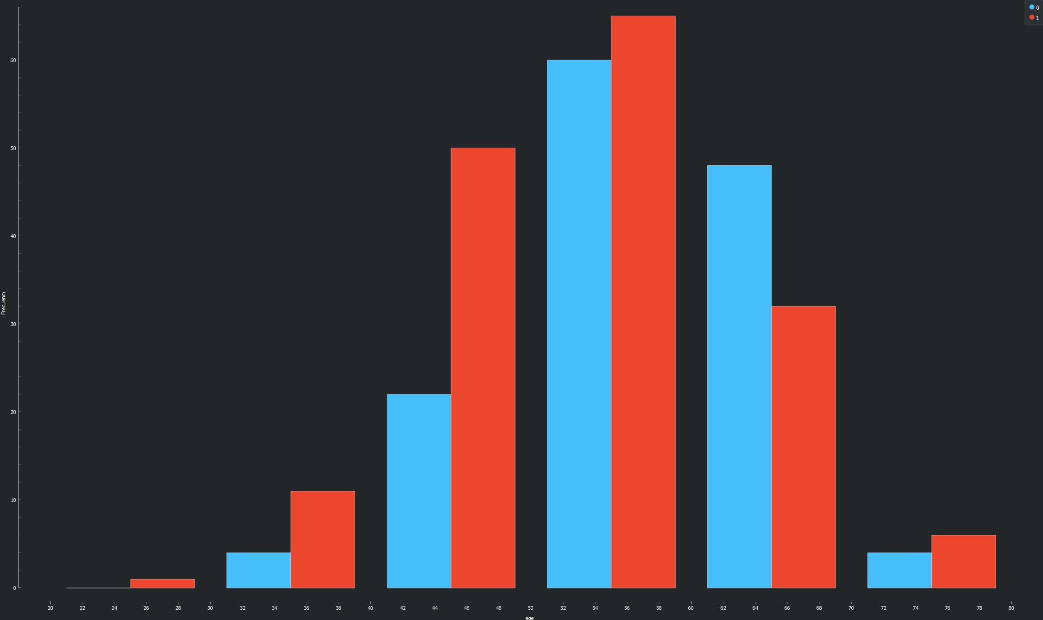

1. Зависимость максимальной частоты сердечных сокращений от возраста пациентов.

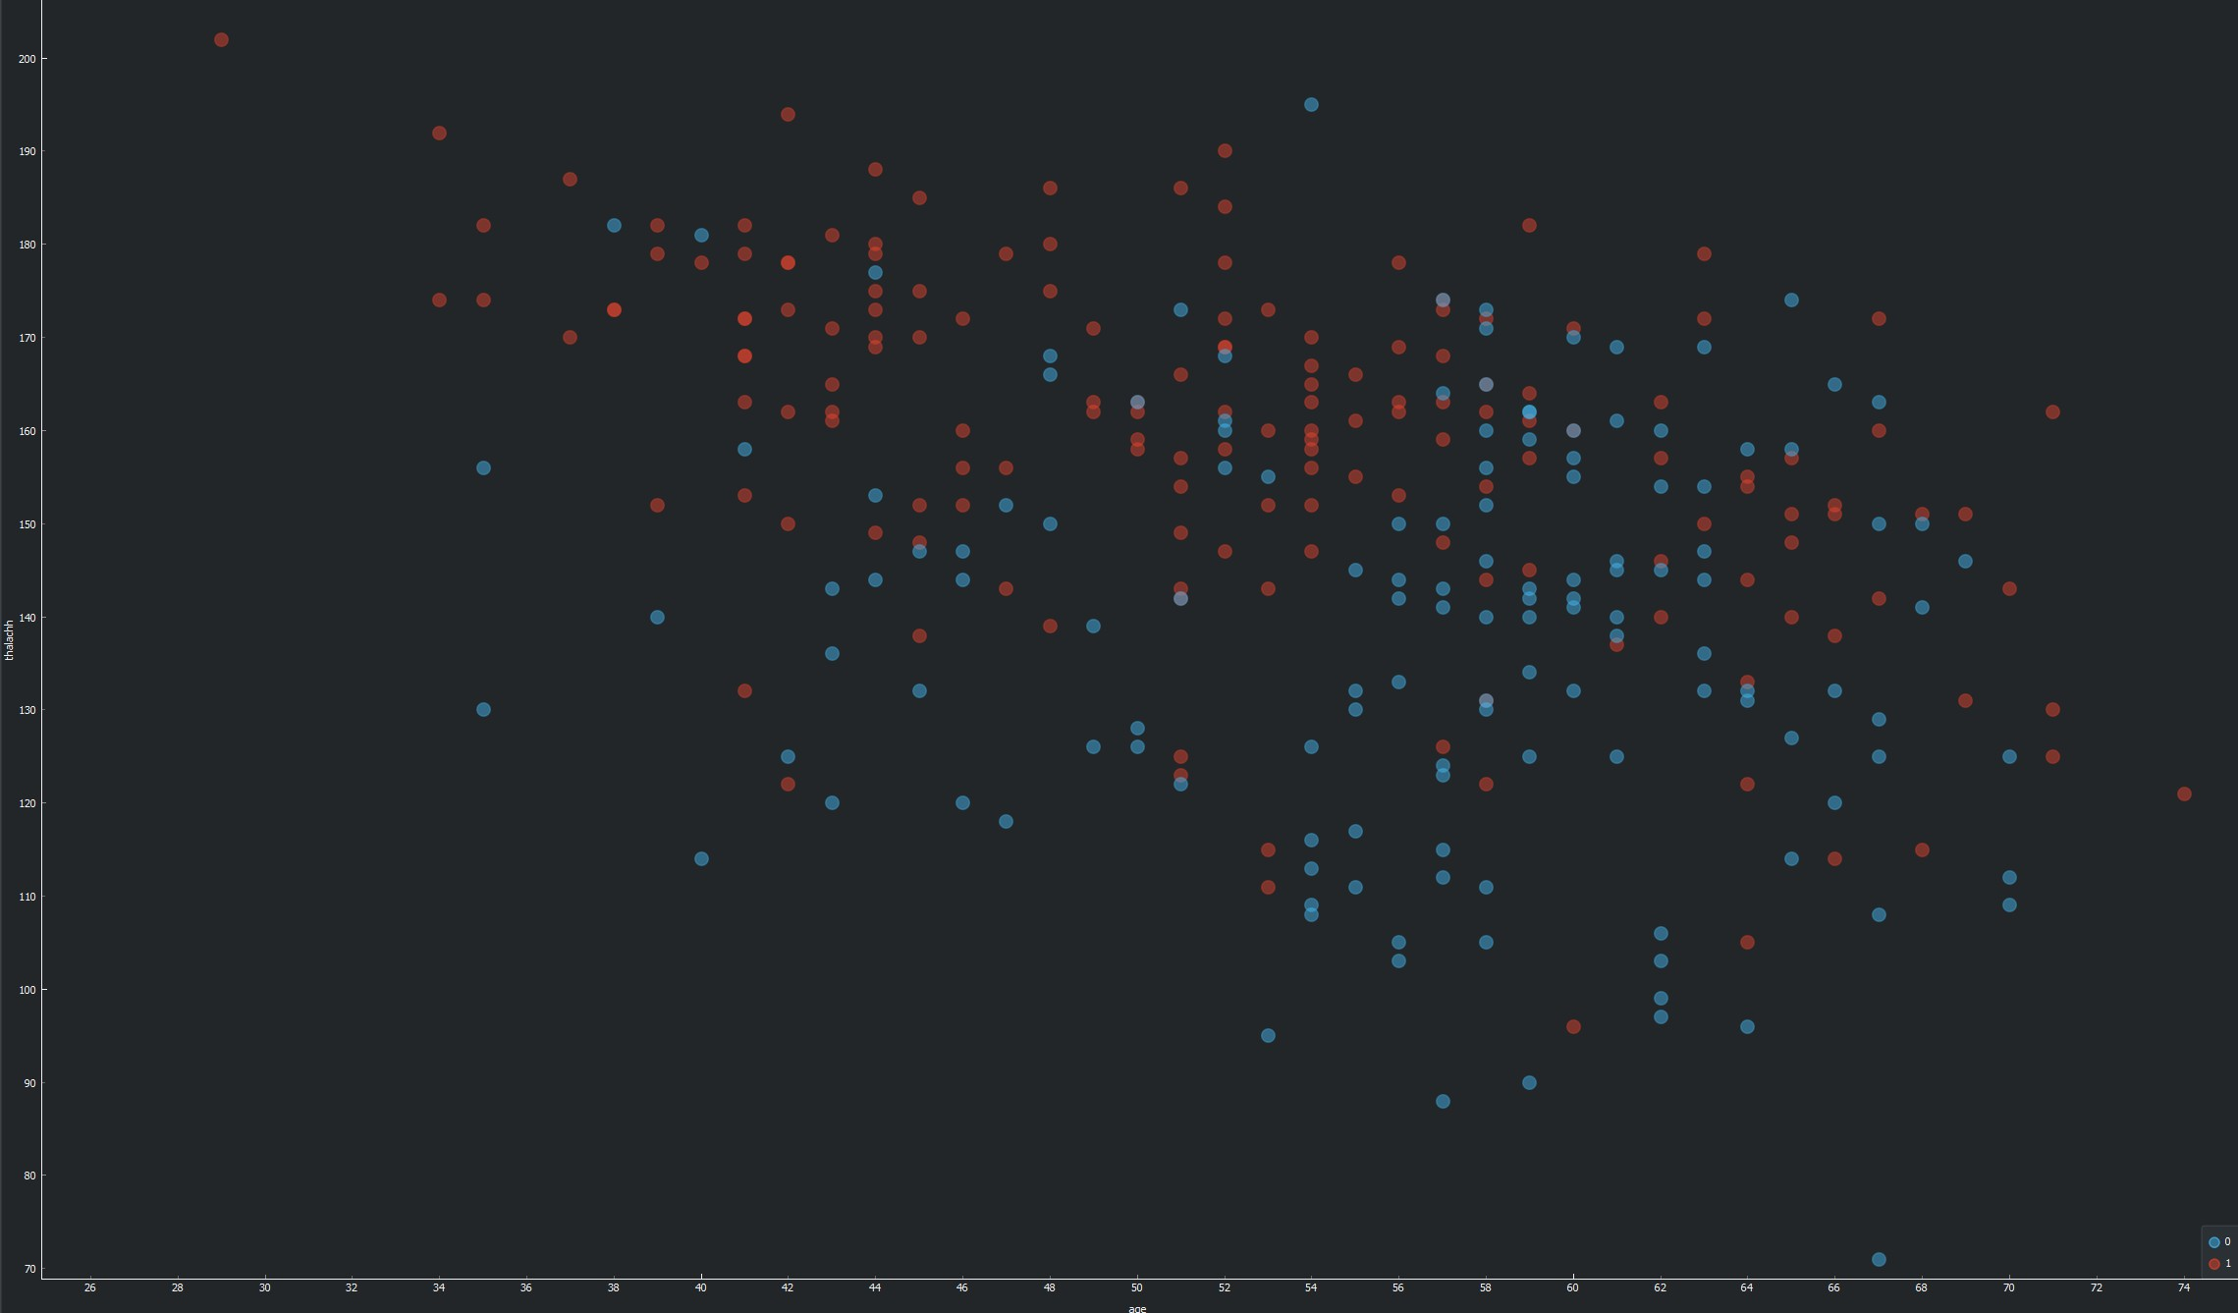

1. Распределение fbs в зависимости от возраста.

